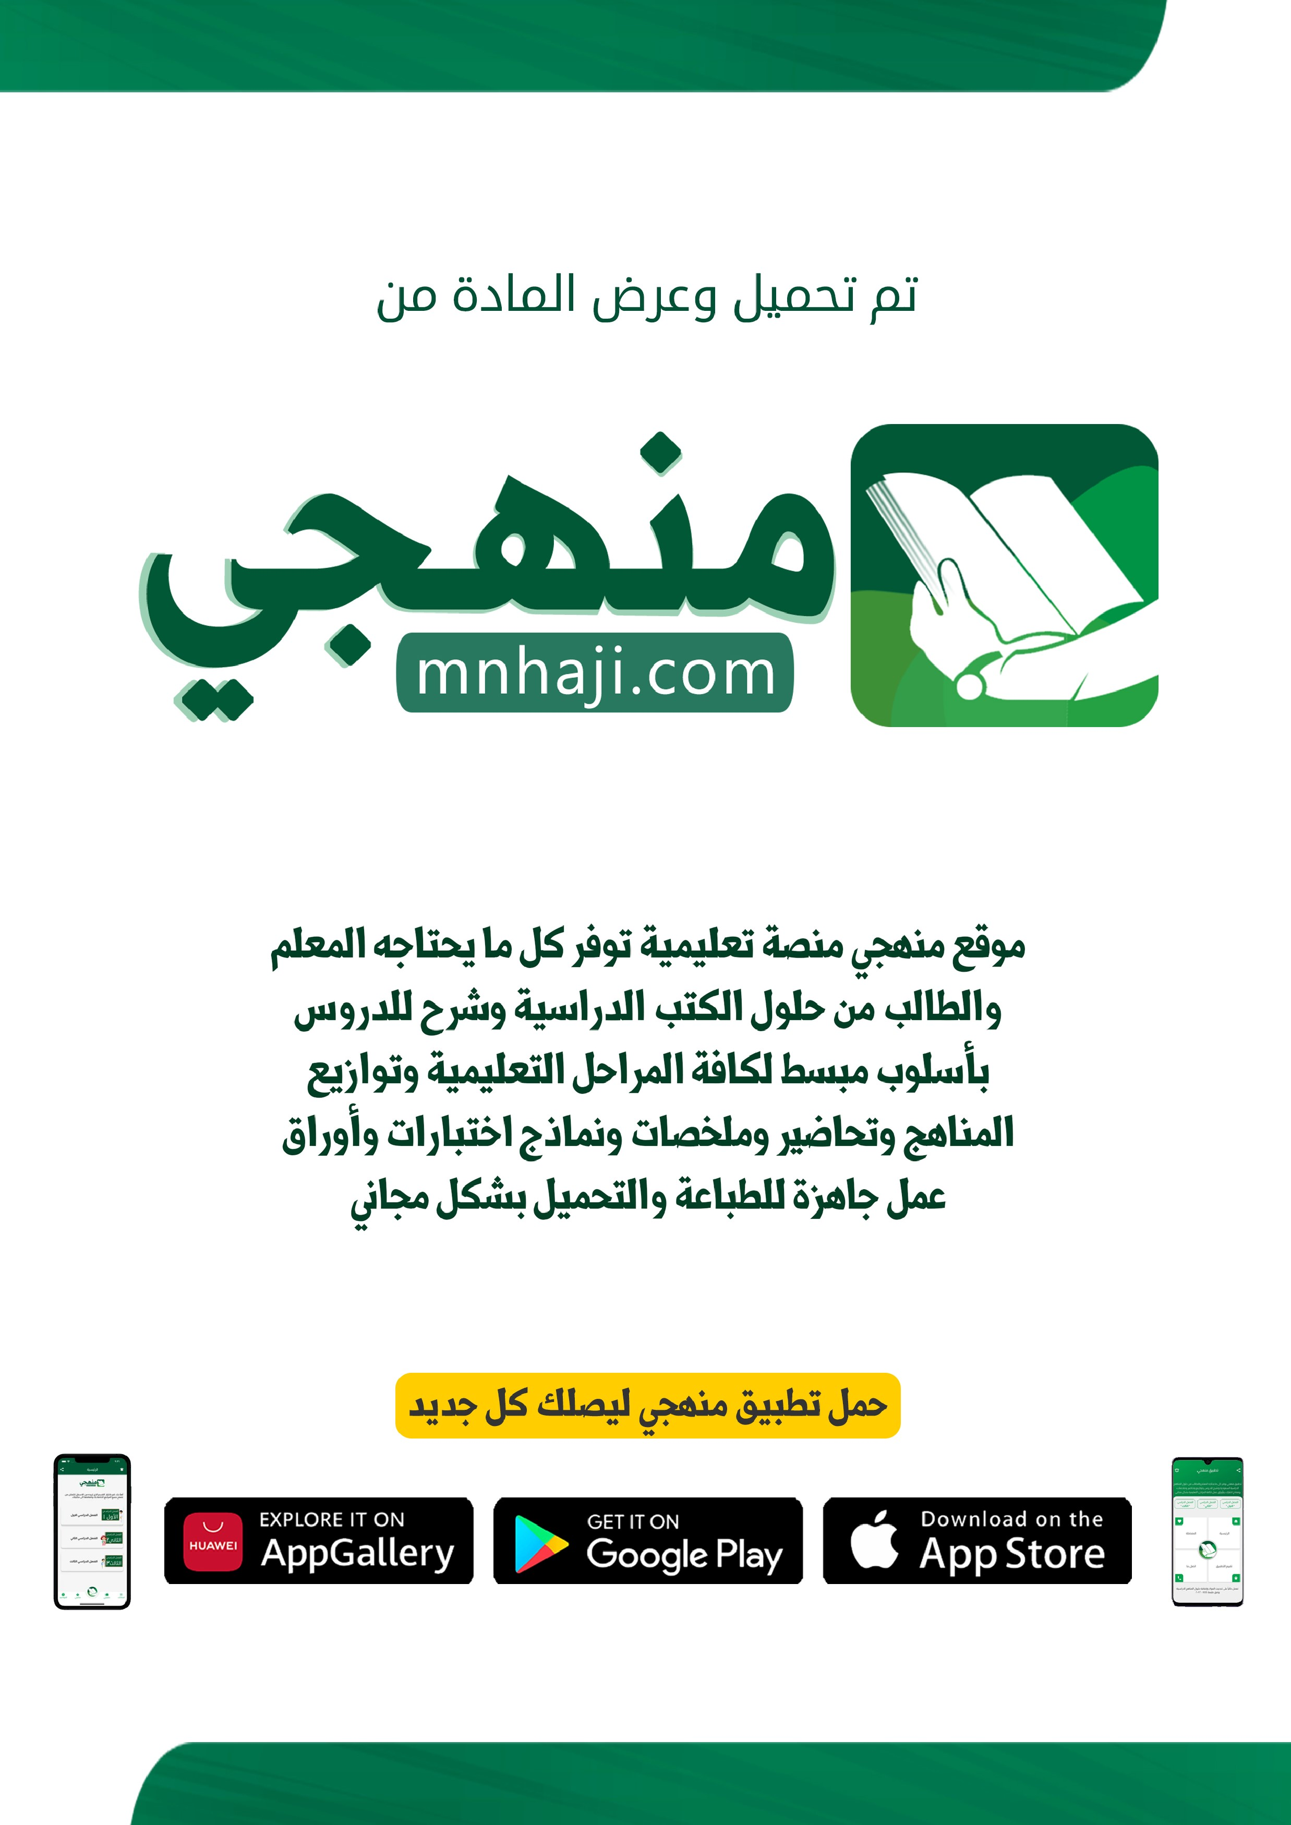

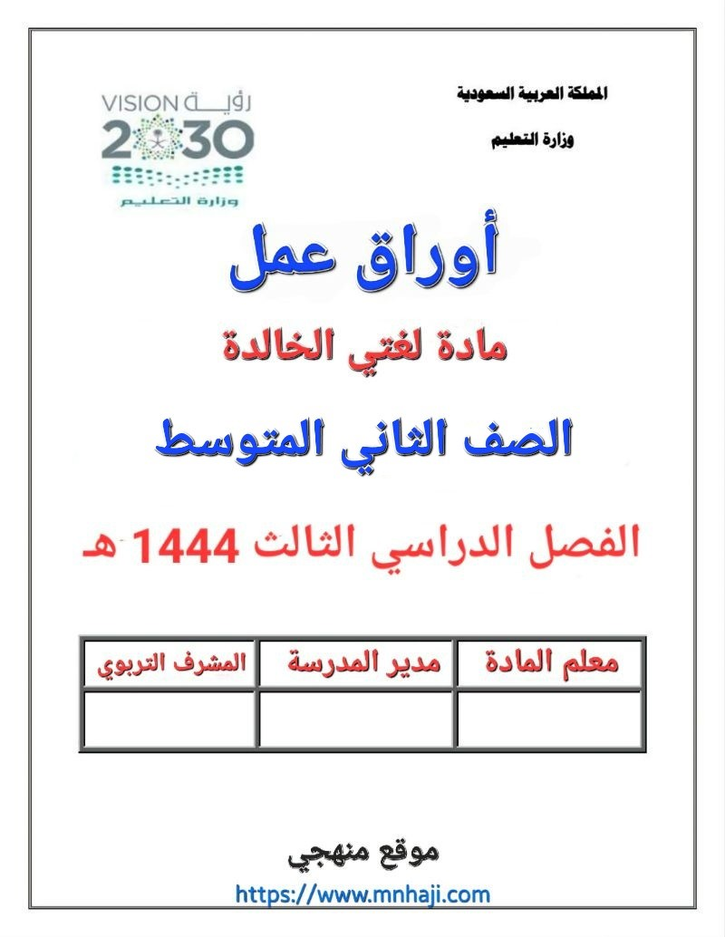

الفهم القرائي: الطموح

صغيرتي اجيبي على الآتي:
4- المعنى الصحيح لكل ما يأتي:
أهمس: ................................................................................
الترف: ................................................................................
الكماليات: ............................................................................
محط أنظار: .........................................................................
المؤمل: .............................................................................
حليفهم: .............................................................................

أعربي الجملة الآتية:
حدد طموحك.
..............................................................................................
..............................................................................................
..............................................................................................
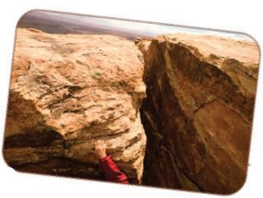
..............................................................................................

لم يتعب.
..............................................................................................
..............................................................................................
..............................................................................................

عبري عن الصورة التي أمامك.
............................................................................................................
............................................................................................................
............................................................................................................
......................................................
......................................................
.......................................................

4

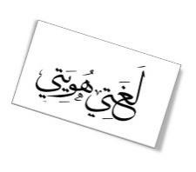
ما معنى كلمة يتواثبون؟
2
.....................................................................................................

أشرحي

الابيات

الآتية

شرحا

.
أدبيا

حتى

ترى

.
شهابا

عاصمة

كل
في

الآفاق

في

وينتشرون

.....................................................................................................
...........................................................................................
..........
.....................................................................................................

وحلق

صاخبا

عزم

الشباب

فيا
إذا

تعالى

السحابا

يطوي

ا
ب
ا
ق
ع
ل
ا

و
ج
ر
ي

ا
م

ن
و
د

ل
ل
ذ
و

ا
زً
ه

ء
ا
ز
و
ج
ل
ا

ب
ك
ا
ن
م

ز
ه
و

.....................................................................................................
.....................................................................................................
......................................................
...............................................
.....................................................................................................
.....................................................................................................

التحليل

:
تحية

للشباب
الأدبي

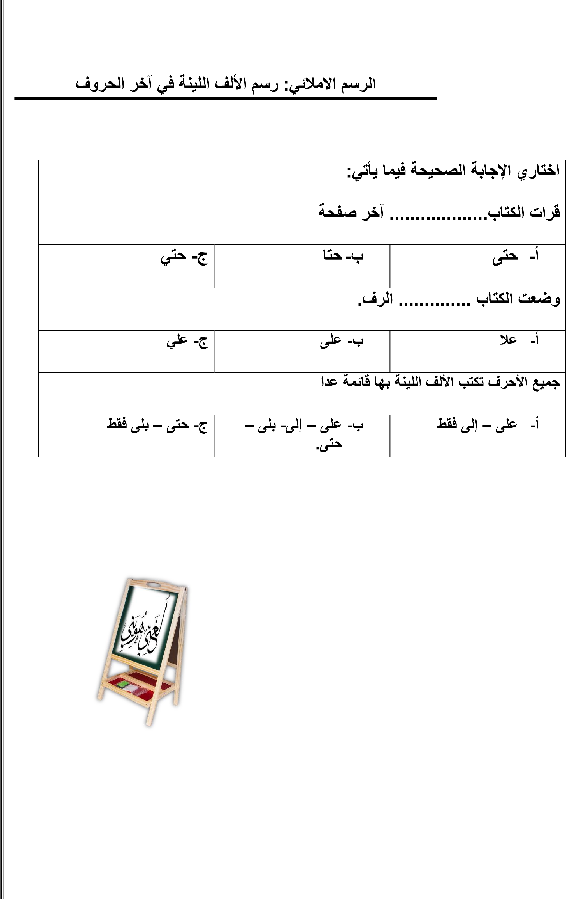2

ا غ ت نم ساغا ت ا
1

ا
م
ن
ف

غ
ا
ر
ف
ل

ة
د
ا
ع
س
ل
ا
و

ع
ف
ن
ل
ا
ب

ك
ت
ل
غ

د
و
ع
ي
.

صغيرتي

بقلم

ومره

الرصاص

بقلم

الرقعة

اكتبي

مره
الحبر
الآتية
المبدعة

الجملة

بخط
كتابة
.
صحيحة

ـــــــــــــــــــــــــــــــــــــــــــــــــــــــــــــــــــــــــــــــــــــــــــــــــــــــــــــــــــــــــــــ
ـــ
ـــــــــــــــــــــــــــ

...................................................................................................................
...................................................................................................................
..........................
.........................................................................................
...................................................................................................................
....................................................
...............................................................
...................................................................................................................

الرقعة
الرسم

الكتابي
:
رسم

(
ع
،
)
غ

منفردين
ومتصلين

بخط

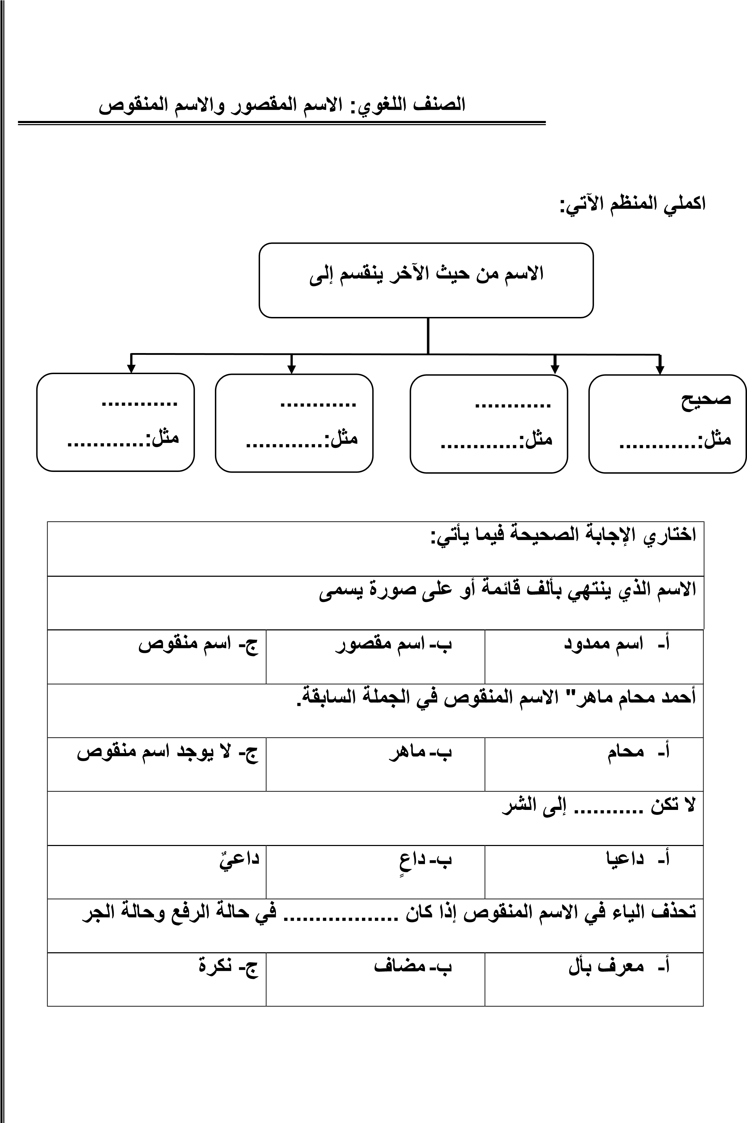
الراعي – سلمى – رُبا - محامي - مصطفى – رضا – الساقي – الصفا - المسعى
منقوص | مقصور
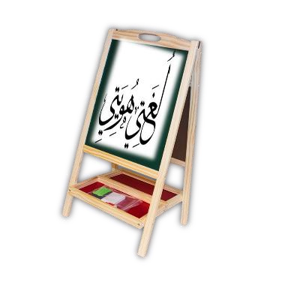
صنفي الأسماء الآتية إلى مقصور أو منقوص

ورقة عمل الترجي | 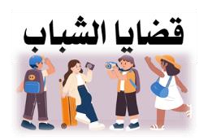

أكملي المنظم الآتي:

الترجي

أدوات

صحيح

:............
مثل

............

:............
مثل

أعربي الجمل الآتية:
لعل التلاميذ متفوقون
.....................................................................................................
.....................................................................................................
.....................................................................................................
عسى التلاميذ متفوقين
.....................................................................................................
.....................................................................................................
.....................................................................................................

ورقة عمل
الوظيفة النحوية: المفعول لأجله

اختاري الإجابة الصحيحة فيما يأتي:
استخدم السواك اقتداء بالرسول صلى الله عليه وسلم" المفعول لأجله في الجملة
السابقة هو
ج- الرسول | ب- اقتداء | أ- السواك
الجملة التي احتوت مفعولا لأجله هي:
ج- كتبت قصةً طويلة. | ب- انطلقت السفينة  انطلاقا | أ- تصدقت على الفقراء  أملا في الأجر
أقرأُ كثيرًا طلبا للمعرفة" الحالة الإعرابية لكلمة طلبا
ج- الجر | ب- النصب | أ- الرفع
قال الله تعالى "ولا تقتلوا أولادكم خشية إملاق" المفعول لأجله في الآية السابقة
ج- خشية | ب- أولادكم | أ- إملاق
" خرجت طلبا للعلم" اعراب كلمة "طلبا"
ج- صفة منصوب وعلامة  نصبه الفتحة. | ب- مفعول لأجله منصوب  وعلامة نصبه الفتحة. | أ- مفعول به منصوب  وعلامة نصبه الفتحة

اعربي الجملة الآتية:
أقرأُ طلبا للمعرفة.
.....................................................................................................
.....................................................................................................
.....................................................................................................
.....................................................................................................
للمفعول لأجله شروط، ماهي؟
.....................................................................................................
.....................................................................................................
.....................................................................................................
.....................................................................................................
.....................................................................................................

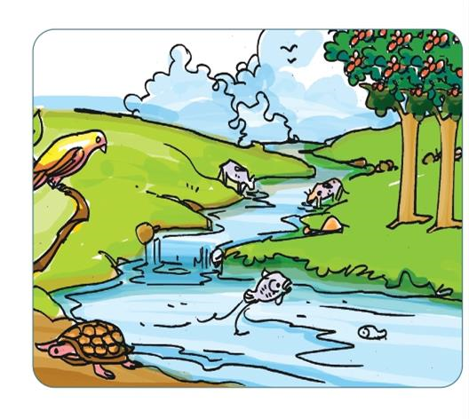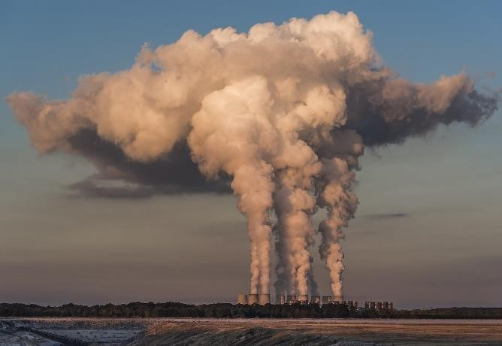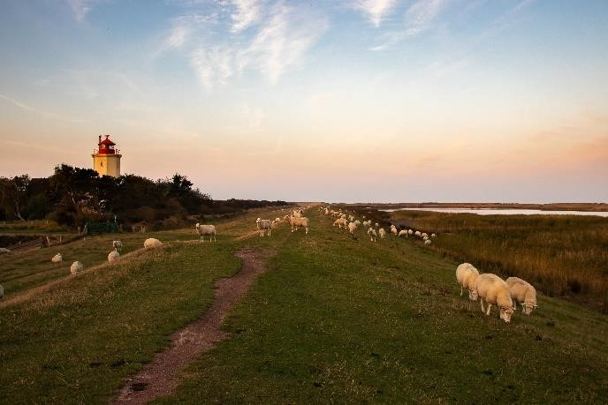
42

صفي

الصورة

التي

أمامك
.

.................................
...................................................
.................

.....................................................................................................
.....................................................................................................

اختاري
صفي

ثم

الصورتين

إحدى

ثم
،
رأيك

اكتبي
المشهد

مدى
ما

مبينه

ذلك

تأثير

البيئة
.
على

المشهد

.....................................................................................................
.....................................................................................................
...........
..........................................................................................
.....................................................................................................
.................................................................
....................................

عمل
ورقة

:
التحليل

البيئة

والتصور
الأدبي
الإيماني
.

الرسم الإملائي: رسم الألف اللينة في آخر الأسماء.

 | اختاري الإجابة الصحيحة فيما يأتي:
 | تكتب الألف اللينة في آخر الثلاثي قائمة إذا كان
ج- تاء مربوطة. | ب- ياء | أ- واو
 | تكتب الألف اللينة في آخر الرباعي على صورة ياء إذا
ج- إذا سبقت بواو | ب- إذا لم تسبق بياء | أ- إذا سبقت بياء
 | زكريـ
ج- ي | ب- ى | أ- ا
 | موسـ
ج- ي | ب- ى | أ- ا
 |  | هدايـ
ج- و | ب- ى | أ- ا
 | كتبت الألف اللينة على صورة ياء في كلمة "جرحى"
ج- لأنها لم تسبق بياء | ب- لأن أصلها واو | أ- لأن أصلها ياء
 | كتبت الألف اللينة قائمة في كلمة" رُبا"
ج- لأنها لم تسبق بياء | ث- لأن أصلها واو | ت- لأن أصلها ياء

44

نجد سط ل
42

ن
م

ا

ي
لً
ا
خ

س
م
ش
ل
ل

ض
ر
ع
م
ل
ا

ه
ا
ي
م
ا

ح
.
اخ
س
و
أ
ل
ا
و

م
ي
ث
ا
ر

ج
ل
ا

الحبر
الآتية
بخط
بقلم

ومره

الرصاص

بقلم
مره

الرقعة

صغيرتي

المبدعة

اكتبي

الجملة

كتابة
.
صحيحة

ــــــــــــــــــــــــــــــــــــــــــــــــــــــــــــــــــــــــــــــــــــــــ
ــــــــــــــ
ــــــــ
ـــــــــــــــــــــــــــ

...................................................................................................................
...................................................................................................................
..........................
.........................................................................................
...................................................................................................................
....................................................
...............................................................
...................................................................................................................

ورقة

عمل

ومتصلة

بخط

الرسم

الكتابي
:
رسم
منفردة
(
ج
الرقعة
،
ح
،
خ
)

الصنف اللغوي: الاسم الممدود
 |  | اختاري الإجابة الصحيحة فيما يأتي:
 |  | نوع الهمزة في كلمة "حمراء"
 | ج- منقلبه عن أصل. | ب- أصلية | أ- للتأنيث
 |  | نوع الهمزة في كلمة "الشتاء"
 | ح- منقلبه عن أصل. | ث- أصلية | ت- للتأنيث
 |  | نوع الهمزة في كلمة "بناء"
 | خ- منقلبه عن أصل. | ح- أصلية | ج- للتأنيث

هاتي الاسم الممدود من الكلمات الآتية:
دعا: .........................................................................................
ينمو........................................................................................ :
تسود................................................................. :.....................

42

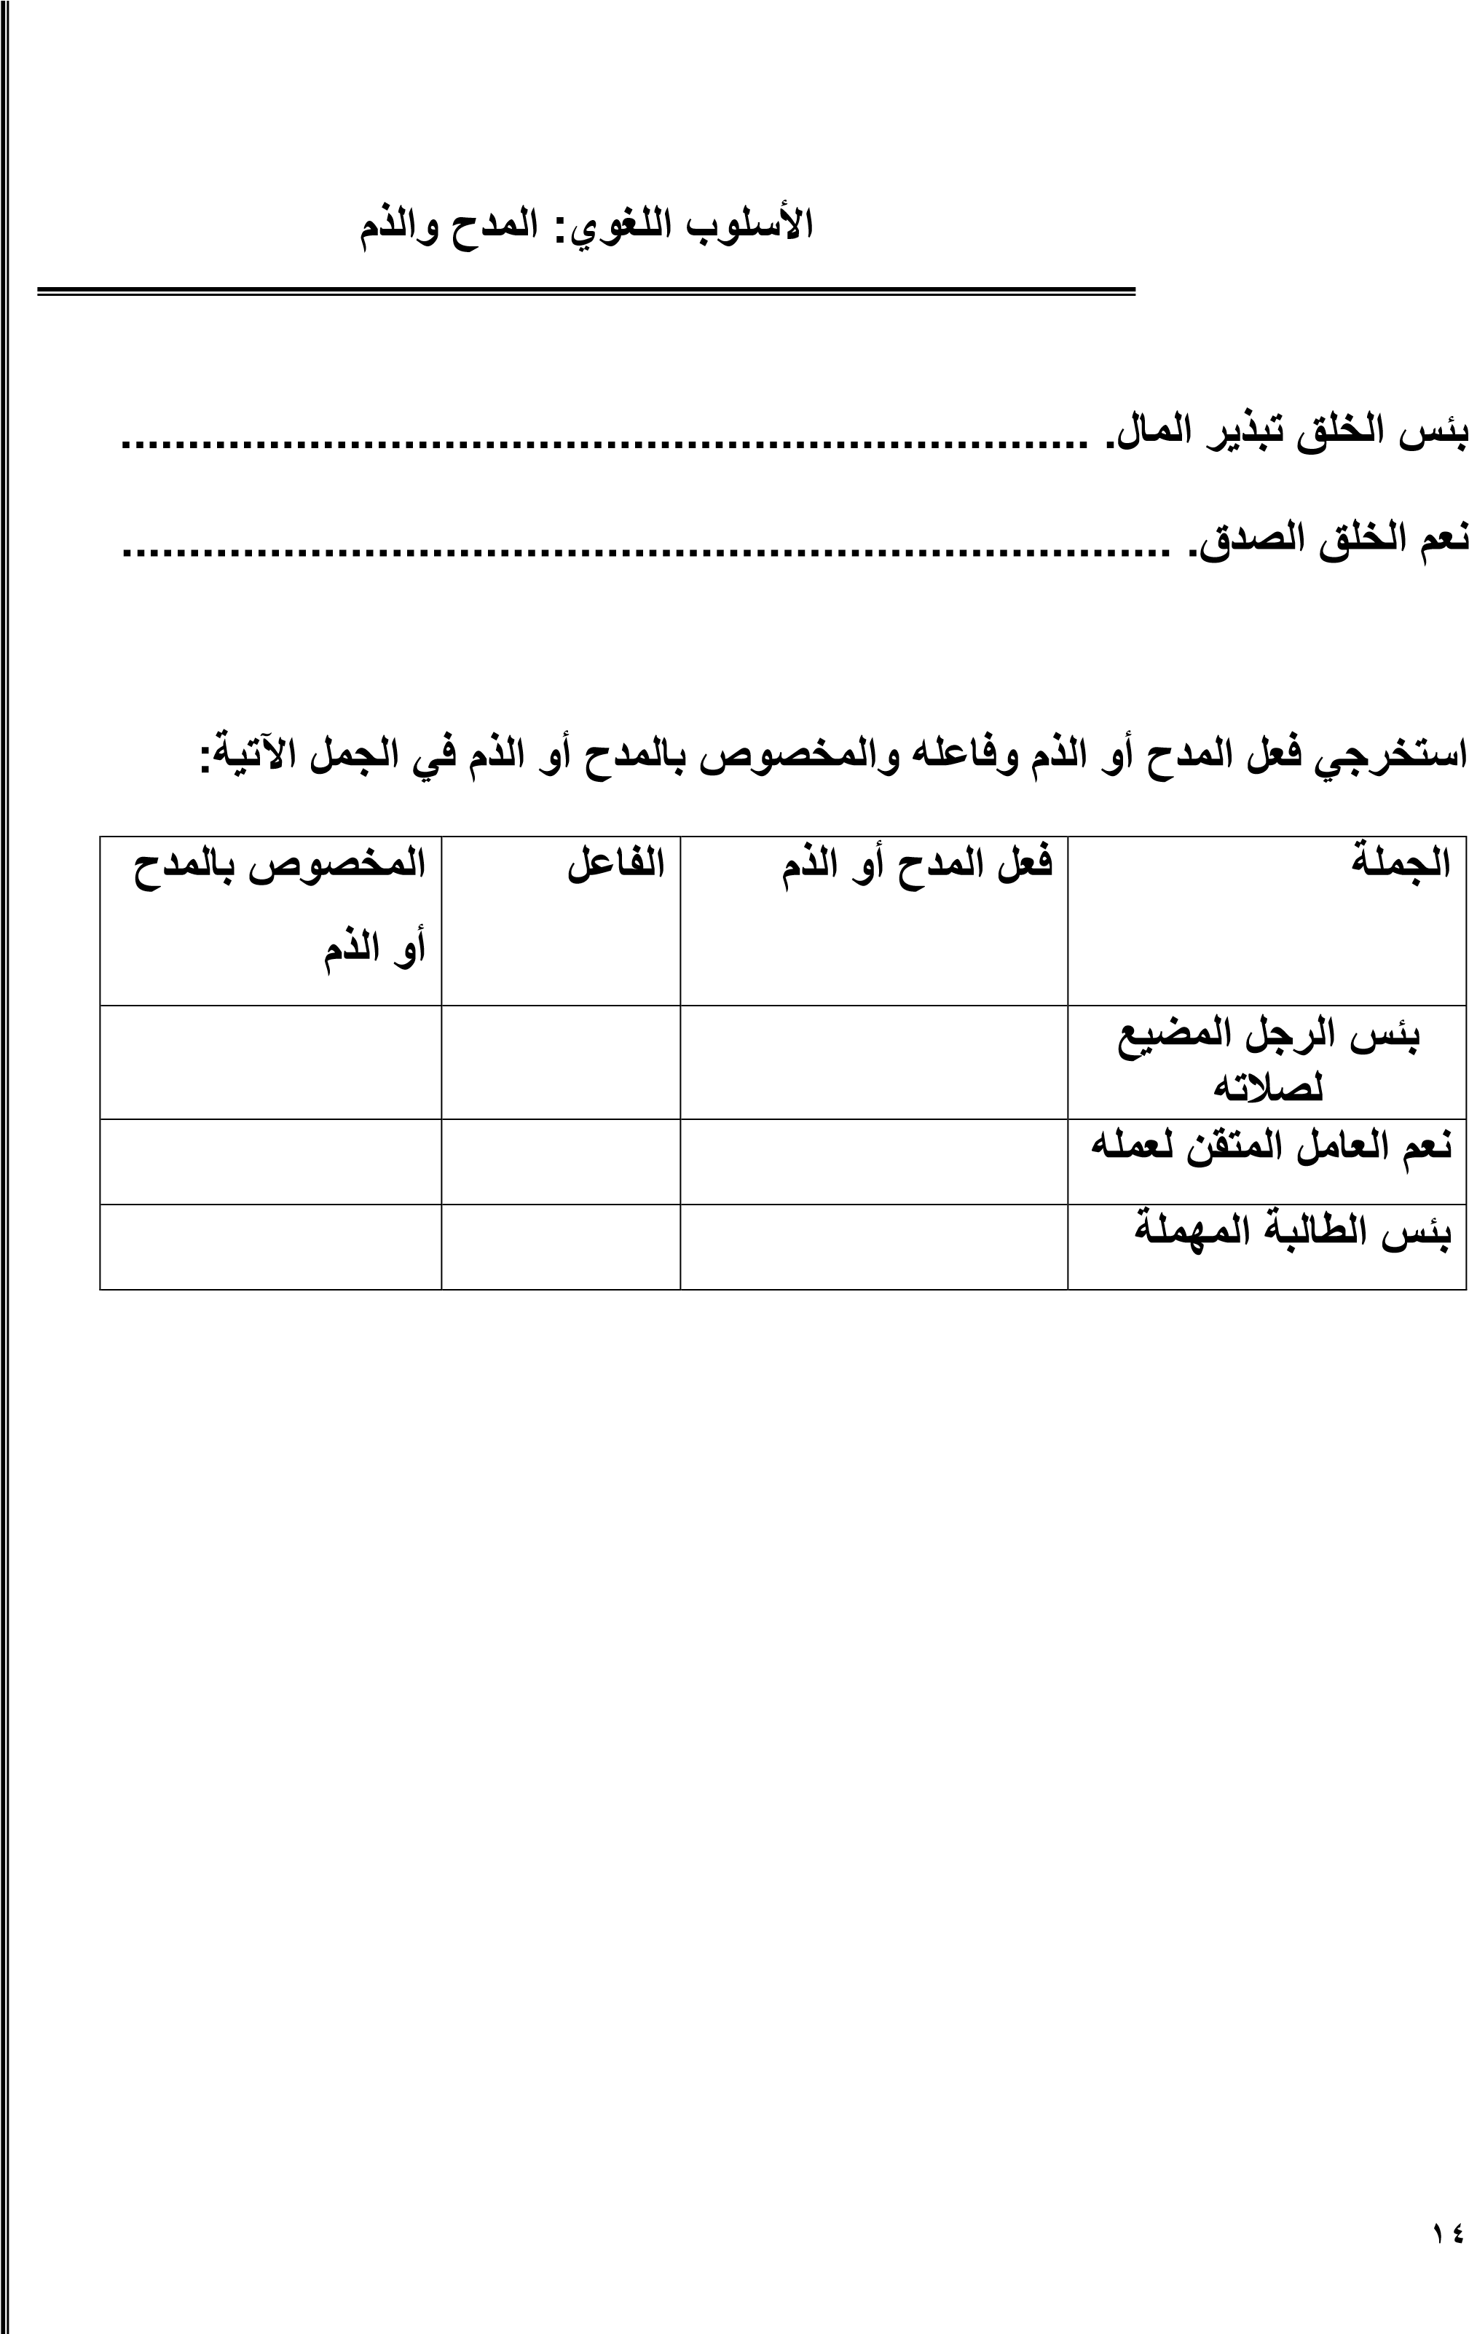
صنفي الجمل الآتية بحسب نوع الأسلوب.

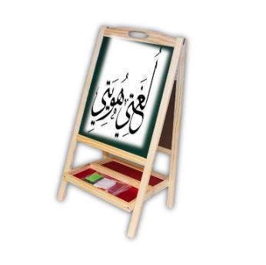
استخرجي المفعول فيه من الجمل الآتية:
4
-

للتدفئة
.
الاشجار
لا

تقطع

شتاء

........................
.................................

2
-

الباب
خلف

اللص

اختبأ
.
................................................................

2
-

. ............................................................
الكتاب

بين

الورقة
وضعت

:..................................................
والمكان

الزمان

بين

المشتركة
الظروف

من

.....................................................................................................
.....................................................................................................
.....
................................................................................................
.....................................................................................................

الزمان

)
الوظيفة

النحوية
:
المفعول

فيه

والمكان
(
ظرف

أكملي الفراغ

اعربي الجملة الآتية إعراباً تاما.
تغرب الشمس مساء.

45

